Di seguito trovate un test vero/falso di esercizio sulle lezioni riguardanti l’età di Cesare, disponibili su YouTube al canale della scuola (SFP Viterbo) con titoli “L’età di Cesare” e “L’età di Cesare (parte due)”.
Le risposte a queste domande, se volete sapere come sono andate, possono essermi inviate al mio indirizzo mail frbiscardi@icloud.com. Obbligatorio sarà invece svolgere i test che vi inserirò dopo un certo numero di lezione (come quello di storia sugli argomenti dalle origini di Roma alla conquista del Mediterraneo), i quali varranno come verifiche e saranno pertanto valutate.
Partendo dal presupposto che questa non è una situazione semplice né per noi docenti né per voi alunni, mi duole sottolineare che i compiti da me inseriti nella sezione “test” sono obbligatori (lasciando perdere quelli precedenti) sia per storia che per italiano, e che, da un punto di vista pratico, se non ricevo alcun riscontro, il mancato svolgimento dei vostri “test” equivarrà ad aver consegnato in bianco e sarò costretto a mettervi un'insufficienza (considerate che il Ministero dell'Istruzione ha espressamente previsto simili modalità di valutazione in questa situazione di obbligata didattica a distanza). Chiarisco, anche se già espresso sopra, che valuterò come verifiche solo i test (come quello già inserito e denominato “test di verifica”) che inserirò ogni 5-6 lezioni e che voi dovrete svolgere.
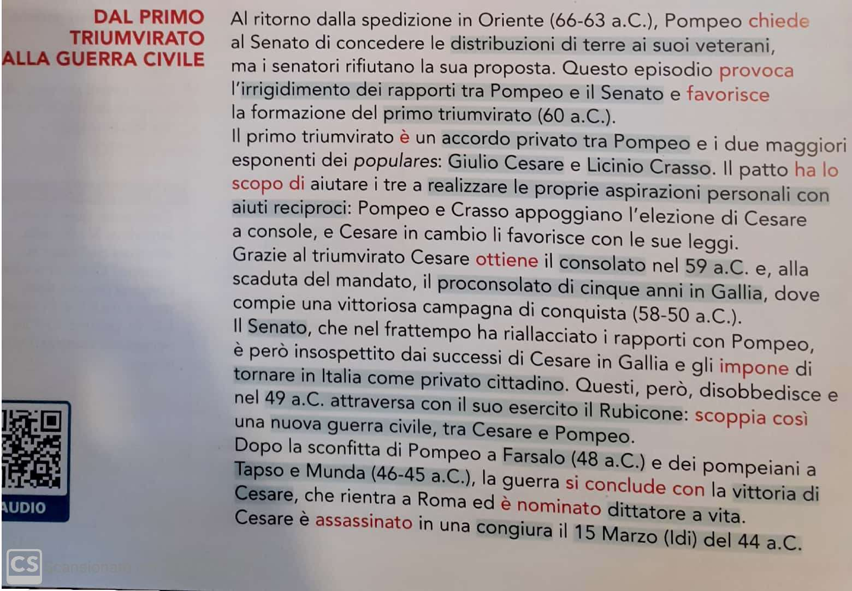
- Cesare era un optimates V F
- Cesare, Crasso e Pompeo addivennero al Primo triumvirato V F
- Fu Cesare l’artefice della conquista della Germania V F
- Vercingetorige è il nome del condottiero Gallo che si levò contro Cesare V F
- Pompeo fu assassinato in Egitto V F
- Cesare fu il primo imperatore della storia romana V F
- L’assassinio di Cesare alle Idi di marzo del 44 a.C. fu ordito dai suoi soldati V F

